Colegio Particular Subvencionado “Sao Paulo” Asignatura: Lenguaje y Comunicación
Placilla 333, Estación Central Profesor: Luis Pineda Martínez
Unidad Técnico Pedagógica Curso: 5° Básico

Unidad 3:”Poesía”
Lectura 30: “Verso”

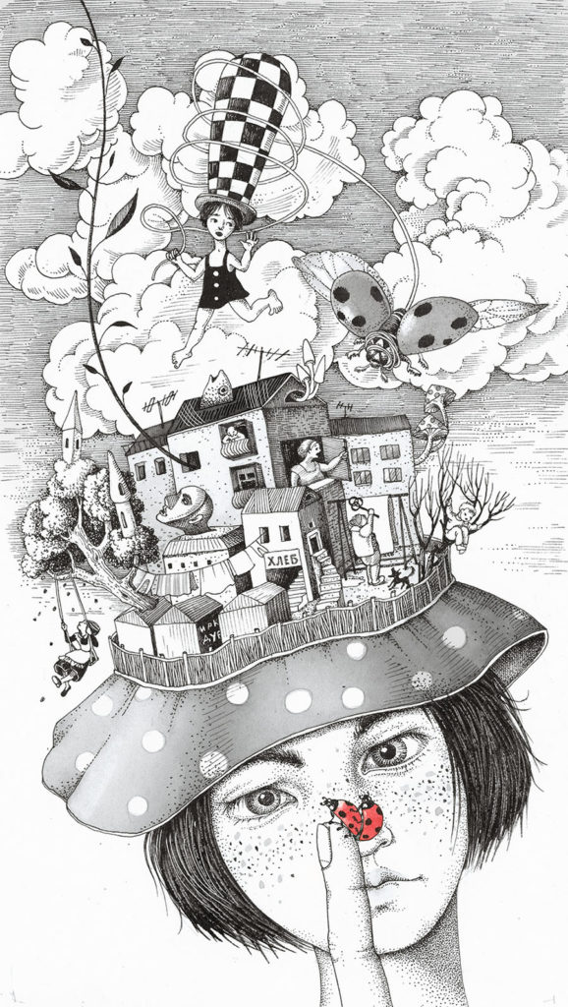
VERSO: es el conjunto de versos, Visualmente las estrofas aparecen separadas por un espacio en blanco. Según el número de versos recibe diferentes denominaciones. Por ejemplo:

Dos versos - Pareados
Tres versos - Terceto
Cuatro versos – Cuarteto, (serventesio, redondilla, cuarteta)
Cinco versos - Quinteto, quintanilla.
Seis versos - Sextina
Ocho versos - Octava, Octavilla, Octava real.
Diez Versos - Décima

ESTROFA: es un grupo de versos.

RIMA: corresponde a la igualdad o semejanza de sonidos que se produce entre dos o más versos a partir de la última vocal acentuada. Se divide en:

a) Rima consonante: igualdad de sonido a partir del último acento, coinciden vocales y consonantes. Ejemplo:
“En el silencio sólo se escuchaba
un susurro de abejas que sonaba”

b) Rima asonante o vocal: igualdad de sonido a partir de la última vocal acentuada, son iguales solamente las vocales. Ejemplo
“Cerraron sus ojos
que aún tenía abiertos
taparon su cara
con un blanco lienzo”

c) Rima libre o blanca: no emplea el recurso de la rima. Ejemplo:

“Con estas deshonras me honrasteis; con esas
acusaciones me defendisteis; con esa sangre me

Actividad: Para esos momentos en que falla la inspiración es bueno disponer de algún recurso que actúe como un disparador de la creatividad. Son los llamados disparadores creativos. Son muy fáciles de usar: solo tienes que tomar la idea que te ofrecen y desarrollarla. Los disparadores que ofrecemos a continuación son deliberadamente abiertos, se pueden enfocar de muchas maneras diferentes y están pensados para que, sea como sea la poesía que escribes (tradicional, lírica, experimental), puedas usarlos.

1.- Escribe un poema sobre una de las cuatro estaciones (o sobre todas). Lluvia de ideas: ¿cómo es el aspecto de las cosas en esa estación?, ¿cómo es la luz, cómo huele, cómo te hace sentir? ¿Qué recuerdos asocias con ella? Tu poema escríbelo en tres estrofas de seis versos cada uno. Con título y nombre del creador del poema

2.- Escribe un poema usando tres de las siguientes palabras: caro, pantalla, herida, convencimiento, edad, suelo, medida. Produce tu poema en tres estrofas de siete versos cada uno. Con título y nombre del creador del poema.

